   | TECNOLÓGICO NACIONAL DE MÉXICO CAMPUS MINATITLÁN  INGENIERÍA EN SISTEMAS COMPUTACIONALES
 | MATERIA:  Análisis de datos | UNIDAD:  2 | PRÁCTICA:  1
TEMA 2: Estadística y Ciencia de Datos.
Subtema: 2.2.2 Estadística descriptiva y visualización de datos.
NOMBRE DE LA PRÁCTICA: Estadistica descriptiva y visualización de datos en python.
DOCENTE: ING. JORGE MIGUEL GUERRERO AMBROCIO |  |  | FECHA: 16/02/2026
ALUMNO: Benjamin Castro Diaz |  |  | REVISADO:

FUNDAMENTO TEÓRICO
Teoria la estadistica con python y matloplip

NumPy: Es el motor invisible detrás de casi todas las herramientas que utilizas. Aunque en el trabajo diario se suela escribir código usando Pandas, Pandas está construido directamente sobre los arreglos y funciones de NumPy.
SciPy: Es una biblioteca de código abierto construida sobre NumPy que proporciona algoritmos matemáticos y funciones de conveniencia para la computación científica y técnica.
staps mode: Esta función calcula la moda de los elementos de la matriz a lo largo del eje especificado de la matriz (lista en Python).
Matplotlib: Es la librería fundamental de Python para la creación de visualizaciones estáticas, animadas e interactivas en dos y tres dimensiones. Diseñada originalmente por John Hunter para emular los comandos gráficos de MATLAB, ofrece control milimétrico sobre cada elemento visual: ejes, etiquetas, colores, leyendas y escalas.
CÓDIGO FUENTE EN PYTHON
Ejercicio 1: Instalación e importación
Comando para instalar pandas:
pip install pandas

Ejercicio 2: Tabla (Matriz con listas anidadas)
import os, random
os.system("clear")

filas=int(input("Filas:"))
columnas=int(input("Columnas:"))

matrix=[]
lista=[]

for x in range(filas):
lista.clear()
for y in range(columnas):
lista.append(random.randint(0,100))
matrix.append(lista)

print(matrix)

for x in range(filas):
for y in range(columnas):
print(f"[{x}, {y}]={matrix[x][y]}")
print()

Ejercicio 3: Agenda (Diccionarios anidados)
import os
os.system("clear")

agenda = {}

def agregar_contacto():
nombre = input("Nombre: ")
telefono = input("Teléfono: ")
correo = input("Correo: ")
agenda[nombre]={"telefono":telefono, "correo":correo}
print("Contacto agregado.")

def mostrar_contactos():
print("Lista de contactos:")
for nombre, datos in agenda.items():
print(f"Nombre: {nombre}")
print(f"Teléfono: {datos['telefono']}")
print(f"Correo: {datos['correo']}")

def buscar_contacto():
nombre = input("Introduce el nombre del contacto: ")
if nombre in agenda:
print(f"Nombre: {nombre}")
print(f"Teléfono: {agenda[nombre]['telefono']}")
print(f"Correo: {agenda[nombre]['correo']}")
else:
print("Contacto no encontrado.")

def menu():
print("AGENDA PERSONAL")
while True:
print("1. Agregar contacto")
print("2. Mostrar contactos")
print("3. Buscar contacto")
print("4. Salir")
opcion=int(input("Seleccione una opción: "))
if opcion == 1:
agregar_contacto()
elif opcion == 2:
mostrar_contactos()
elif opcion == 3:
buscar_contacto()
elif opcion == 4:
print("Bye")
break
else:
print("Opción no válida, intente de nuevo.")

menu()

EJECUCIÓN DEL PROGRAMA
Ejercicio 1: Vect
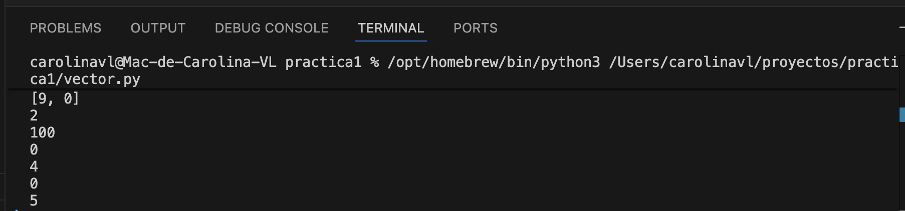

En esta práctica se trabajó con una lista utilizada como vector para guardar varios números dentro de una sola variable. Primero se mostró el contenido completo del vector y luego se obtuvo la cantidad de elementos que contiene utilizando la función len().
Después se accedió a posiciones específicas mediante su índice y se modificó uno de los valores para comprobar que las listas en Python pueden cambiarse. Finalmente, se recorrió el vector con un ciclo for para mostrar cada elemento en la terminal.
Con este ejercicio se logró entender de manera práctica cómo crear, consultar, modificar y recorrer un vector en Python.
Ejercicio 2: Tabla (Matriz con listas anidadas)
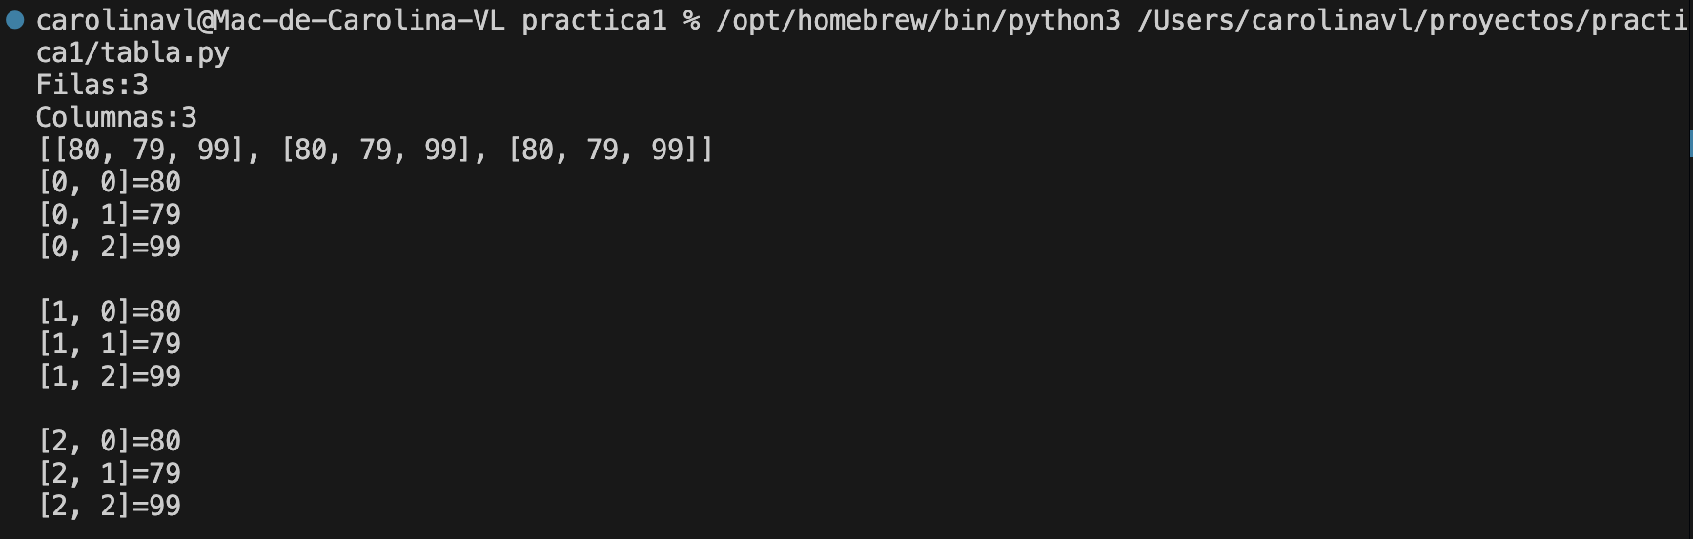

En la siguiente imagen se muestra la ejecución del programa correspondiente a la creación de una tabla o matriz. Se ingresaron 3 filas y 3 columnas, generando valores aleatorios que posteriormente fueron mostrados junto con sus respectivas posiciones dentro de la matriz.
Ejercicio 3: Agenda (Diccionarios anidados)
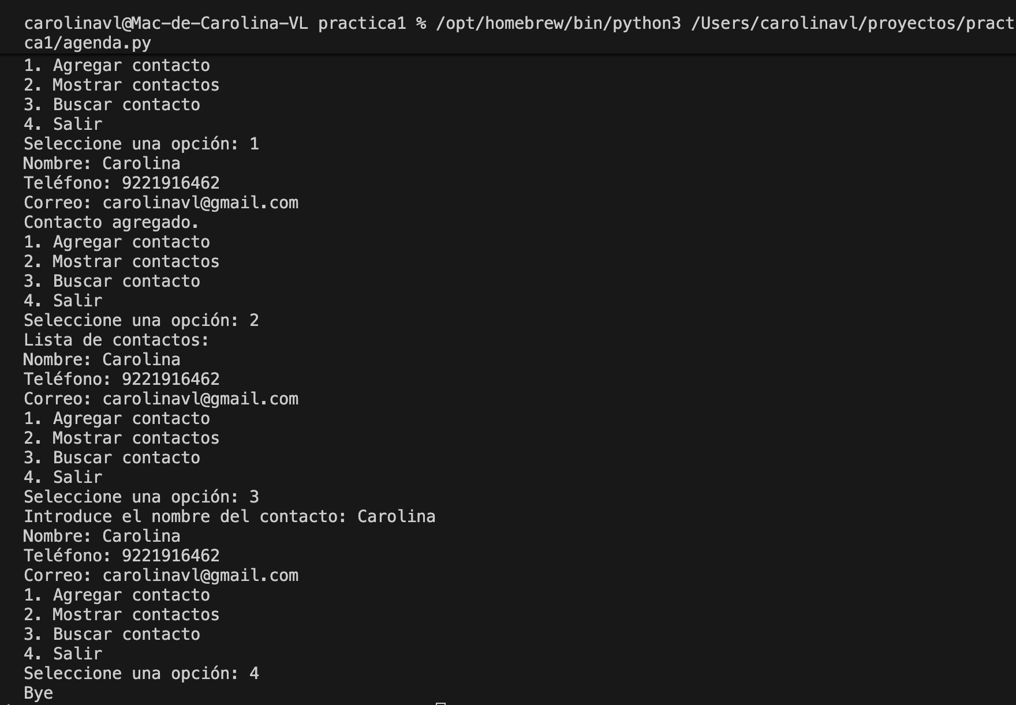

En la siguiente imagen se muestra la ejecución del programa correspondiente a la agenda de contactos. Se agregó un nuevo contacto, posteriormente se mostró la lista completa y finalmente se realizó la búsqueda del contacto registrado, comprobando el correcto funcionamiento del diccionario y del menú interactivo.

OBSERVACIONES Y CONCLUSIONES
Durante el desarrollo de la práctica se logró comprender mejor cómo funcionan las listas, las listas anidadas y los diccionarios en Python. Se observó que las listas son útiles cuando se necesita almacenar y modificar varios datos en orden, mientras que las listas anidadas permiten organizar información en forma de filas y columnas. En el caso de los diccionarios, resultan prácticos para estructurar datos mediante claves, facilitando su consulta.
En general, la práctica ayudó a reforzar conocimientos básicos pero esenciales para la programación. Estas bases son importantes para trabajar posteriormente con estructuras más complejas y con herramientas utilizadas en el aprendizaje automático.

